3.12.2020
Γεια σας παιδιά μου!
Σήμερα έχουμε Μαθηματικά, Ιστορία και Φυσική.
ΦΥΣΙΚΗ
Νέο μάθημα: Αναπνευστικό σύστημα (σ.106- 109 πορτοκαλί, σ. 80- 83 πράσινο)
Πατώντας στον παρακάτω σύνδεσμο θα δείτε μια παρουσίαση του σημερινού μας μαθήματος. Πηγαίντε μπρος πίσω στις σελίδες με τα βελάκια στο κάτω δεξί μέρος της εικόνας.
http://users.sch.gr/gregzer/F/F-ST/Anapnefstiko%20sistima/FST%20-%20Anapnefstiko%20sistima%20-%2001/index.html
Έχετε να κάνετε τις ασκ. 1 και 3 για το σπίτι.

Μαθηματικά
Συνεχίζοντας την χτεσινή μας ενότητα με τις δυνάμεις, ξαναμιλήσαμε γι’ αυτές και είδαμε τις ασκ.1 , 2 και 3.
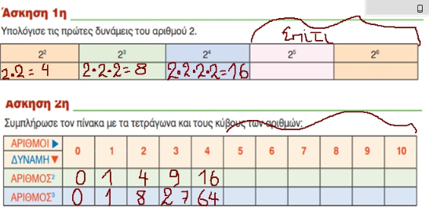
ΑΣΚ. 1 συμπληρώσαμε:
2*2*2*2*2=32 | 2*2*2*2*2*2=64

Ασκ. 2^{η} Συμπληρώνουμε:
5 | 6 | 7 | 8 | 9 | 10
25 | 36 | 49 | 64 | 81 | 100
125 | 216 | 343 | 512 | 729 | 1000

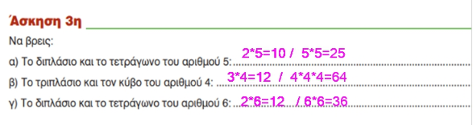
Ιστορία
Κεφ. 6 σ. 49
Ασκ. 9